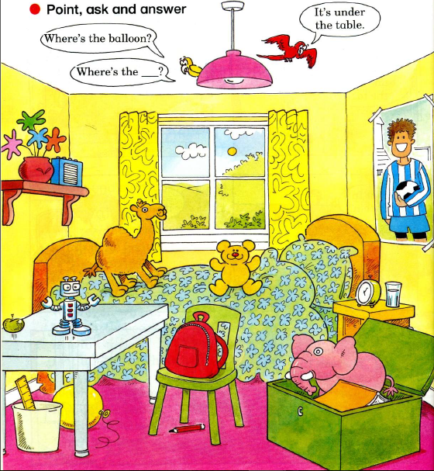

Можно играть так: Один говорит утверждение, например, The bin is next to the armchair, другие определяют True или False.

